**ΑΙΤΗΣΗ ΠΑΡΑΤΑΣΗΣ**

**ΠΑΝΕΠΙΣΤΗΜΙΟ ΙΩΑΝΝΙΝΩΝ**

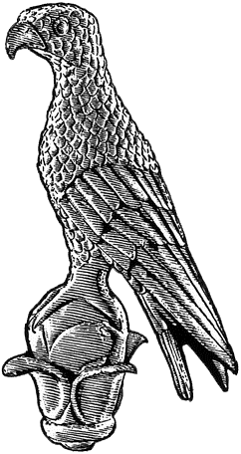

**ΠΑ4**

**(σύμφωνα με την διάταξη του άρθρου 130 του Ν. 5224/2025-ΦΕΚ142Α΄)**

Επώνυμο: …………………………................

Όνομα: …………………………….................

Πατρώνυμο: ….…………………………….....

Αριθμ. Μητρώου: ……………………………

Δ/νση Κατοικίας……………………………….

Πόλη………………………Τ.Κ……………………

Κιν. τηλέφωνο: …………………................

e-mail: ……………………………………………...

Προς

τη Γραμματεία του Τμήματος

………………………………………………………………………

του Πανεπιστημίου Ιωαννίνων

Αιτούμαι τη χορήγηση παράτασης πέραν της ανώτατης διάρκειας φοίτησης για τη συνέχιση των σπουδών μου για (επιλέγεται περίπτωση):

□ **Δύο (2) εξάμηνα** επειδή: Έχω ολοκληρώσει επιτυχώς το 70% των πιστωτικών μονάδων (ECTS) του ισχύοντος προγράμματος σπουδών και έχω συμμετάσχει τουλάχιστον σε δύο (2) ακαδημαϊκές δοκιμασίες εκ των οποίων στη μία επιτυχώς, σε ένα από τα τέσσερα (4) προηγούμενα ακαδημαϊκά εξάμηνα.

□ **Τρία (3) εξάμηνα** επειδή: Έχω ολοκληρώσει επιτυχώς το 70% των πιστωτικών μονάδων (ECTS) του ισχύοντος προγράμματος σπουδών και έχω συμμετάσχει τουλάχιστον σε δύο (2) ακαδημαϊκές δοκιμασίες εκ των οποίων στη μία επιτυχώς, σε ένα από τα τέσσερα (4) προηγούμενα ακαδημαϊκά εξάμηνα και επιπλέον, εκκρεμεί η ολοκλήρωση της υποχρεωτικής Πρακτικής Άσκησης ή Πτυχιακής ή Διπλωματικής Εργασίας.

□ **Τρία (3) εξάμηνα** επειδή: Έχω ολοκληρώσει επιτυχώς το σύνολο των μαθημάτων του ισχύοντος προγράμματος σπουδών και για τη λήψη του πτυχίου μου, εκκρεμεί ΜΟΝΟ η ολοκλήρωση της Πρακτικής Άσκησης ή Πτυχιακής ή Διπλωματικής Εργασίας.

…………….. (πόλη) , … / … /2025

Ο/Η Αιτών/ούσα

(ονοματεπώνυμο & υπογραφή)